JEE_WEB

Project Document Template

NHẬT KÝ THAY ĐỔI

|  |  |  |  |  |  |  |
| --- | --- | --- | --- | --- | --- | --- |
| STT | Ngày hiệu  lực | Phiên bản | Mô tả thay đổi | Lý do | Người kiểm tra | Người duyệt |
| 1 | 01/06/2021 | 1.0 | Mô tả những thay đổi trong phiên bản này | Mô tả lý do thay đổi |  |  |
| 2 |  |  |  |  |  |  |
| 3 |  |  |  |  |  |  |
| 4 |  |  |  |  |  |  |

MỤC LỤC

1 TỔNG QUAN 5

1.1 Mục đích 5

1.2 Phạm vi 5

1.3 Thuật ngữ, Định nghĩa, Từ viết tắt 5

1.4 Tài liệu tham khảo 5

1.5 Tổng quan 5

2 YÊU CẦU CHỨC NĂNG DỰ ÁN 1: SITE DÒ VÉ SỐ 6

2.1 Chức năng Đăng ký người dùng mới 6

2.2 Chức năng Đăng nhập & Kiểm soát truy cập 6

2.3 Quản lý vé dò (Entity 1) 6

2.4 Thêm/Cập nhật vé dò (Entity 1) 6

2.5 Quản lý người dùng 6

2.6 Thêm/Cập nhật người dùng 6

2.7 Dò vé số (Entity 2) 6

2.8 Quản lý lịch sử dò vé số (Entity 2) 7

2.9 Trang Landing Page 7

2.10 Một số chức năng mở rộng khác 7

3 YÊU CẦU CHỨC NĂNG DỰ ÁN 2: QUYÊN GÓP TỪ THIỆN 8

3.1 Chức năng Đăng ký người dùng mới 8

3.2 Chức năng Đăng nhập & Kiểm soát truy cập 8

3.3 Quản lý đợt quyên góp (Entity 1) 8

3.4 Thêm/Cập nhật đợt quyên góp (Entity 1) 8

3.5 Quản lý người dùng 8

3.6 Thêm/Cập nhật người dùng 8

3.7 Thực hiện việc quyên góp (Entity 2) 8

3.8 Quản lý lịch sử các lần quyên góp (Entity 2) 8

3.9 Trang Landing Page 9

3.10 Một số chức năng mở rộng khác 9

4 YÊU CẦU PHI CHỨC NĂNG (NÂNG CAO) 10

4.1 Tính dễ sử dụng (Usability) 10

4.2 Tính đáng tin cậy (Reliability) 10

4.3 Tính hiệu năng (Performance) 10

5 THIẾT KẾ KIẾN TRÚC, THI CÔNG 11

5.1 Các thành phần trong ứng dụng 11

5.2 Tổ chức CODE 11

5.3 Quy ước viết CODE 11

6 THIẾT KẾ DỮ LIỆU 12

6.1 Lược đồ cơ sở dữ liệu 12

− [Hình được vẽ bằng công cụ tạo mối quan hệ trong SQL Server] 12

6.2 Liệt kê danh sách các bảng dữ liệu 12

6.3 Đặc tả chi tiết từng bảng dữ liệu 12

7 HƯỚNG DẪN SỬ DỤNG 13

7.1 Danh sách chức năng dành cho USER 13

7.2 Danh sách chức năng dành cho MANAGEMENT (ADMIN) 13

7.3 Chức năng 1 13

7.4 Chức năng 2 13

7.5 Chức năng 3 13

8 cài đặt ỨNG DỤNG 14

8.1 Cài đặt Database 14

8.2 Cài đặt Server 14

8.3 Cài đặt Web App 14

9 Kết quả đạt được và Hướng phát triển 15

9.1 Kết quả đạt được 15

9.2 Đã hoàn thành 15

9.3 Còn hạn chế 15

9.4 Hướng phát triển 15

# TỔNG QUAN

## Mục đích

Tài liệu này mô tả yêu cầu của dự án sử dụng trong môn học dự án web với công nghệ JSP/Servlet

## Phạm vi

[Một mô tả ngắn gọn về dự án bao gồm những việc mình sẽ làm và những việc ngoài phạm vi]

## Thuật ngữ, Định nghĩa, Từ viết tắt

N/A

## Tài liệu tham khảo

N/A

## Tổng quan

N/A

# YÊU CẦU CHỨC NĂNG DỰ ÁN 1: SITE DÒ VÉ SỐ

Hệ thống cung cấp dịch vụ dò vé số ONLINE, theo dõi lịch sử việc mua vé số thông qua việc ghi nhận lịch sử các lần dò vé số và đề xuất số cần mua dựa vào lịch sử xổ số.

## Chức năng Đăng ký người dùng mới

[Mô tả chức năng …]

## Chức năng Đăng nhập & Kiểm soát truy cập

[Mô tả chức năng …]

## Quản lý vé dò (Entity 1)

Màn hình cho phép người dùng làm việc gì

Màn hình minh hoạ

Đặc tả màn hình

Một số đặc tả bổ sung

## Thêm/Cập nhật vé dò (Entity 1)

Màn hình cho phép người dùng làm việc gì

Màn hình minh hoạ

Đặc tả màn hình (chú ý đặc tả chi tiết phần kiểm tra dữ liệu người dùng nhập vào)

Một số đặc tả bổ sung

## Quản lý người dùng

[Mô tả chức năng …]

## Thêm/Cập nhật người dùng

[Mô tả chức năng …]

## Dò vé số (Entity 2)

[Mô tả chức năng …]

## Quản lý lịch sử dò vé số (Entity 2)

[Mô tả chức năng …]

## Trang Landing Page

Trang liên kết với các chức năng khác trong hệ thống

[Mô tả chức năng …]

## Một số chức năng mở rộng khác

* Đăng nhập bằng Google Account
* Đăng nhập bằng Fb Account
* Đề xuất vé số nên mua dựa vào xác suất
* Cài đặt tính năng quảng cáo Google Ad

# YÊU CẦU CHỨC NĂNG DỰ ÁN 2: QUYÊN GÓP TỪ THIỆN

Hệ thống hỗ trợ việc quyên góp phục vụ cho công tác từ thiện. Hệ thống cho phép đăng các quyên góp và thực hiện hiện quyên góp ONLINE.

## Chức năng Đăng ký người dùng mới

Người dùng có thể đăng ký tài khoản bằng cách nhập thông tin cá nhân như họ tên, email, pasword, số điện thoại, ngày tháng năm sinh...

Kiểm tra tính hợp lệ:

* Nếu tài khoản đã tồn tại trong Database: Hiển thị thông báo màu đỏ “That username is taken. Try another”.
* Nếu email sử dụng những ký tự không hợp lệ: Hiển thị thông báo màu đỏ “Invalid email address”.
* Nếu thông tin tài khoản hợp lệ: Tạo tài khoản mới, đưa thông tin tài khoản vào Database.

## Chức năng Đăng nhập & Kiểm soát truy cập

Người dùng nhập email, password để đăng nhập

Kiểm tra tính hợp lệ:

* Nếu email và pasword không tồn tại trong Database: Hiển thị thông báo màu đỏ “Username or password is incorrect”.
* Nếu email sử dụng những ký tự không hợp lệ: Hiển thị thông báo màu đỏ “Invalid email address”.
* Nếu người dùng chưa nhập đủ thông tin đăng nhập: Hiển thị một message box thông báo “Please enter username and password”.
* Nếu nhập đúng email và password: Thực hiện đăng nhập, thông báo đăng nhập thành công.

## Quản lý đợt quyên góp (Entity 1)

Những chức năng dự kiến:

* Hiển thị thông tin về đợt quyên góp: Lời kêu gọi, hoàn cảnh, số tiền cần quyên góp, số tiền quyên góp hiện tại, thông tin các nhà hảo tâm.
* Quyên góp: Người dùng có thể quyên góp qua MOMO bằng cách quét mã.
* Hướng dẫn quyến góp: Hiển thị một Modal hướng dẫn các bước thực hiện quyên góp.

## Thêm/Cập nhật đợt quyên góp (Entity 1)

[Mô tả chức năng …]

* Thêm đợt quyên góp mới.
* Xóa đợt quyên góp.
* Sửa đổi các thông tin của đợt quyên góp.

## Quản lý người dùng

* Hiển thị danh sách thông tin toàn bộ user

## Thêm/Cập nhật người dùng

* Thêm tài khoản user.
* Xóa tài khoản user.
* Sửa thông tin user.

## Thực hiện việc quyên góp (Entity 2)

* Khi click nút quyên góp, một mã QR sẽ hiện ra, quét mã QR để quyên góp qua MOMO.

## Quản lý lịch sử các lần quyên góp (Entity 2)

* Hiển thị thông tin của những lần quyên góp như: Tên, email, số điện thoại, số tiền quyên góp, ngày quyên góp.

## Trang Landing Page

Trang liên kết với các chức năng khác trong hệ thống

[Mô tả chức năng …]

## Một số chức năng mở rộng khác

* Đăng nhập bằng Google Account
* Đăng nhập bằng Fb Account
* Quyên góp trực tuyến qua Paypal Sandbox
* Xử lý ghi nhận quyên góp tự động từ bảng sao kê của ngân hàng dưới dạng excel file
* Cài đặt tính năng quảng cáo Google Ad

# YÊU CẦU PHI CHỨC NĂNG (NÂNG CAO)

## Tính dễ sử dụng (Usability)

N/A

## Tính đáng tin cậy (Reliability)

N/A

## Tính hiệu năng (Performance)

N/A

# THIẾT KẾ KIẾN TRÚC, THI CÔNG

## Các thành phần trong ứng dụng

* OS Platform
* Database Server
* Web Server
* Third party
* …

## Tổ chức CODE

[Câu trúc tổ chức chức code trong dự án]

## Quy ước viết CODE

[Quy ước viết code trong dự án]

# THIẾT KẾ DỮ LIỆU

## Lược đồ cơ sở dữ liệu

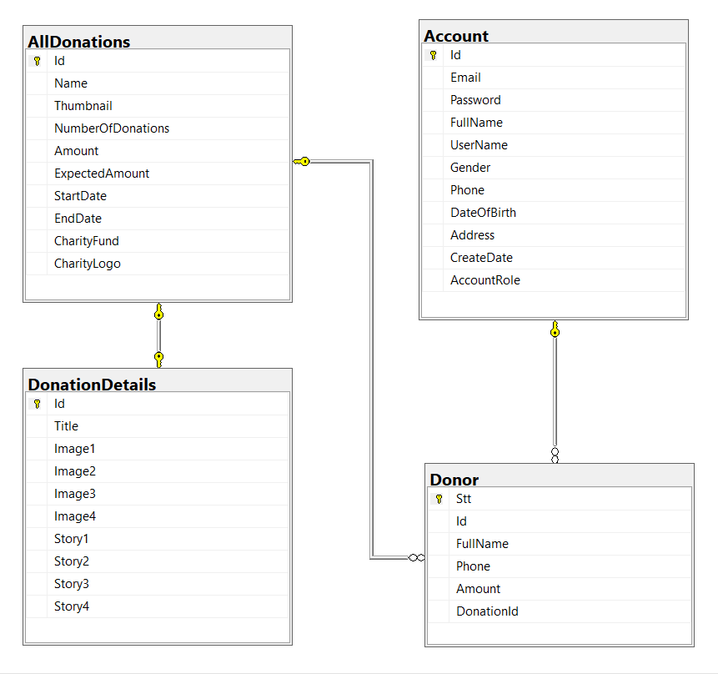

## Liệt kê danh sách các bảng dữ liệu

* Bảng Account
* Bảng AllDonations
* Bảng DonationDetails
* Bảng Donor

## Đặc tả chi tiết từng bảng dữ liệu

* Account table:

|  |  |  |  |  |  |  |  |  |  |
| --- | --- | --- | --- | --- | --- | --- | --- | --- | --- |
| No | Field Name | Type | Length | Size | Null | Unique | P/F Key | Defaut | Des |
| 1 | Id | Int |  |  |  | x | P |  |  |
| 2 | Email | Nvarchar | 30 |  |  | x |  |  |  |
| 3 | Password | Nvarchar | 30 |  |  |  |  |  |  |
| 4 | FullName | Nvarchar | 30 |  | x |  |  |  |  |
| 5 | UserName | Nvarchar | 20 |  |  | x |  |  |  |
| 6 | Gender | Nvarchar | 10 |  |  |  |  |  |  |
| 7 | Phone | Char | 10 |  |  | x |  |  |  |
| 8 | DateOfBirth | Date |  |  |  |  |  |  |  |
| 9 | Address | Nvarchar | 255 |  |  |  |  |  |  |
| 10 | CreateDate | Date |  |  |  |  |  |  |  |
| 11 | AccountRole | Tinyint |  |  |  |  |  |  |  |

* AllDonations table:

|  |  |  |  |  |  |  |  |  |  |
| --- | --- | --- | --- | --- | --- | --- | --- | --- | --- |
| No | Field Name | Type | Length | Size | Null | Unique | P/F Key | Defaut | Des |
| 1 | Id | Int |  |  |  | x | P |  |  |
| 2 | Name | Nvarchar | 255 |  |  | x |  |  |  |
| 3 | Thumbnail | Varchar | 255 |  |  | x |  |  |  |
| 4 | NumberOfDonations | Int |  |  |  |  |  |  |  |
| 5 | Amount | Int |  |  |  |  |  |  |  |
| 6 | ExpectedAmount | Int |  |  |  |  |  |  |  |
| 7 | StartDate | Date |  |  |  |  |  |  |  |
| 8 | EndDate | Date |  |  |  |  |  |  |  |
| 9 | CharityFund | Nvarchar | 50 |  | x |  |  |  |  |
| 10 | CharityLogo | Varchar | 255 |  | x |  |  |  |  |

* DonationDetails table:

|  |  |  |  |  |  |  |  |  |  |
| --- | --- | --- | --- | --- | --- | --- | --- | --- | --- |
| No | Field Name | Type | Length | Size | Null | Unique | P/F Key | Defaut | Des |
| 1 | Id | Int |  |  |  | x | P, F |  |  |
| 2 | Title | Nvarchar | 255 |  |  |  |  |  |  |
| 3 | Image1 | Varchar | 255 |  |  |  |  |  |  |
| 4 | Image2 | Varchar | 255 |  |  |  |  |  |  |
| 5 | Image3 | Varchar | 255 |  |  |  |  |  |  |
| 6 | Image4 | Varchar | 255 |  |  |  |  |  |  |
| 7 | Story1 | Nvarchar | 1000 |  |  |  |  |  |  |
| 8 | Story2 | Nvarchar | 1000 |  |  |  |  |  |  |
| 9 | Story3 | Nvarchar | 1000 |  |  |  |  |  |  |
| 10 | Story4 | Nvarchar | 1000 |  |  |  |  |  |  |

* Donor table:

|  |  |  |  |  |  |  |  |  |  |
| --- | --- | --- | --- | --- | --- | --- | --- | --- | --- |
| No | Field Name | Type | Length | Size | Null | Unique | P/F Key | Defaut | Des |
| 1 | Stt | Int |  |  |  | x | P |  |  |
| 2 | Id | Int |  |  |  |  | F |  |  |
| 3 | FullName | Nvarchar | 30 |  | x |  |  |  |  |
| 4 | Phone | Char | 10 |  |  |  |  |  |  |
| 5 | Amount | Int |  |  |  |  |  |  |  |
| 6 | DonationId | Int |  |  |  |  | F |  |  |

# HƯỚNG DẪN SỬ DỤNG

## Danh sách chức năng dành cho USER

## Danh sách chức năng dành cho MANAGEMENT (ADMIN)

## Chức năng 1

## Chức năng 2

## Chức năng 3

# cài đặt ỨNG DỤNG

## Cài đặt Database

N/A

## Cài đặt Server

N/A

## Cài đặt Web App

N/A

# Kết quả đạt được và Hướng phát triển

## Kết quả đạt được

## Đã hoàn thành

## Còn hạn chế

## Hướng phát triển